Praktikum Pekan 14

## VSI1N3 – Pengolahan Basis Data 14850015 – Ngatimin van der Woodsen D3SI-43-XX

*Gunakan database* ***classicmodels*** *yang telah diload saat praktikum pertama. Perhatikan istruksi yang diberikan lalu praktekkan di komputer masing-masing. Setelah itu isi jawaban anda di tempat yang telah disediakan dan tempelkan screenshot jawaban anda di bagian yang telah disediakan.* ***Pastikan anda sudah mengisi identitas dengan benar dan prompt mysql anda sudah diganti*** *sesuai cara yang diajarkan pada praktikum pekan pertama.*

### Contoh (0 poin)

Tampilkan daftar alamat dan kota kantor-kantor cabang yang berada di negara United States of America!   
Jika jawaban anda benar hasilnya seharusnya tampak seperti ini:

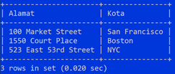

**Screenshot Jawaban:**

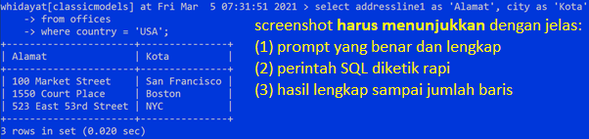

**Penjelasan jawaban:**

*Contoh penjelasan yang lengkap dan baik:  
data diperoleh dari kolom ….. pada table …..   
function X digunakan untuk …  
function Y digunakan untuk …  
klausa where digunakan untuk …..  
klausa order by digunakan untuk …. berdasarkan … secara….  
dst*

### Nomor 1 (10+20 poin)

Coba praktekkan query berikut ini lalu screenshot hasilnya (karena jumlah barisnya banyak maka boleh dicrop/diedit sehingga bagian awal dan akhirnya saja yang ditampilkan) dan jelaskan apa yang dilakukan oleh query tersebut sedetail mungkin:

SELECT productname ‘Nama Produk’, buyprice Harga, productline ‘Jenis Produk’

FROM products

WHERE buyprice > ANY

(SELECT buyprice FROM products

WHERE productline='Classic Cars')

AND productline <> 'Classic Cars';

**Screenshot Jawaban:**

*-hapus teks ini dan tempelkan screenshot jawaban anda di sini-*

**Penjelasan jawaban:**

*-hapus teks ini dan ketikkan penjelasan jawaban anda dengan lengkap di sini-*

### Nomor 2 (10+20 poin)

Coba praktekkan query berikut ini lalu screenshot hasilnya (karena jumlah barisnya banyak maka boleh dicrop/diedit sehingga bagian awal dan akhirnya saja yang ditampilkan) dan jelaskan apa yang dilakukan oleh query tersebut sedetail mungkin:

SELECT productname ‘Nama Barang’, buyprice ‘Harga Barang’,productline ‘Jenis Barang’

FROM products

WHERE buyprice > ALL

(SELECT buyprice FROM products

WHERE productline='Ships')

AND productline <> 'Ships';

**Screenshot Jawaban:**

*-hapus teks ini dan tempelkan screenshot jawaban anda di sini-*

**Penjelasan jawaban:**

*-hapus teks ini dan ketikkan penjelasan jawaban anda dengan lengkap di sini-*

### Nomor 3 (10+30 poin)

Tampilkan kode produk dan nama produk yang belum pernah dibeli oleh pelanggan. Gunakan subquery multiple-row dengan operator IN. Bila query anda benar, maka tampilan hasil adalah:

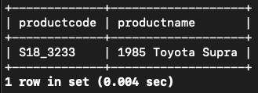

**Screenshot Jawaban:**

*-hapus teks ini dan tempelkan screenshot jawaban anda di sini-*

**Penjelasan jawaban:**

*-hapus teks ini dan ketikkan penjelasan jawaban anda dengan lengkap di sini-*